Развивалась также новая область химии - физическая химия радиоактивных твердых тел. Совместно с В.В. Громовым, И.Е. Михайленко, Г.Н. Пироговой, И.Е. Зимаковым было открыто, что в твердых радиоактивных телах накапливаются радиационные дефекты, вследствие радиоактивного распада возникает электрический заряд. В результате действия многих факторов поверхность кристаллов радиоактивных веществ растрескивается, и возникают участки с малым радиусом кривизны, что повышает скорость перекристаллизации и ускоряет достижение равновесия между твердой, жидкой и газовой фазами. Из-за наличия заряда на поверхности таких кристаллов их растворимость повышается, что изменяет их каталитические свойства. Таким образом, радиационная обработка твердых соединений позволяет получать катализаторы высокой активности.
2. О педагогической деятельности В.И. Спицына.
Разносторонняя научная деятельность В.И. Спицына, как отмечалось выше, тесно связана с педагогической работой и воспитанием молодых ученых. Замечательные лекции Виктора Ивановича слушали многие тысячи студентов-химиков и преподавателей вузов, повышавших свою квалификацию на соответствующем факультете МГУ, под его руководством защищено более 100 кандидатских диссертаций, многие его ученики стали докторами химических наук, профессорами и членами-корреспондентами академии наук.
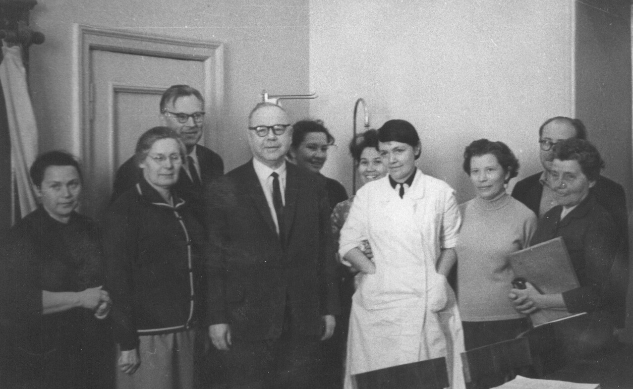

Ведущие преподаватели кафедры неорганической химии в кабинете Виктора Ивановича (слева направо, В.И. Гулиа, Е.А. Ипполитова, Н.С. Афонский, В.И. Спицын, Л.И. Мартыненко, И.Д. Колли, Н.И. Печурова, Л.Н. Комиссарова, Л.М. Ковба, О.И. Воробьева) (1966)

Он был требовательным преподавателем, некоторые студенты даже боялись этой требовательности. Преподаватели старались показать ему перспективных студентов, с которыми он общался прежде всего на экзаменах, которые строго контролировал

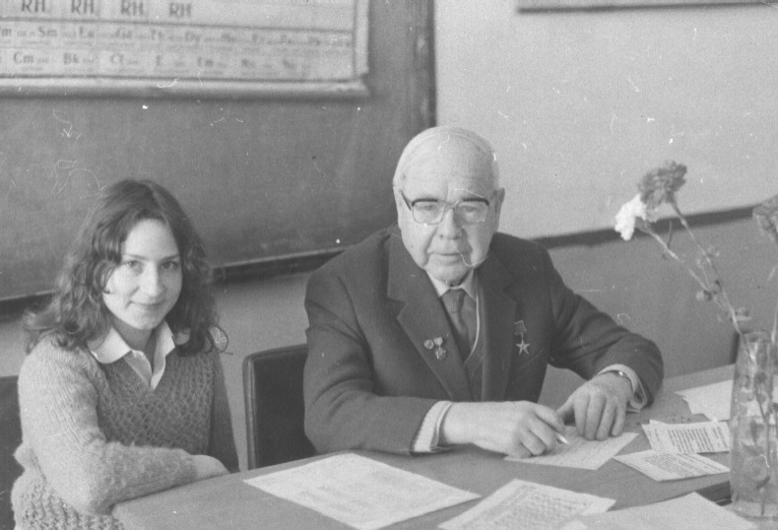
В.И. Спицын принимает экзамен у студентки 1 курса. 1980 г.

Читая ежегодно «двухсеместровый» курс неорганической химии для студентов Химического факультета МГУ, Виктор Иванович акцентировал внимание слушателей на закономерном изменении в периодах и группах Периодической Системы (ПС) строения и свойств неорганических соединений. Он подчеркивал, что отклонения от простых закономерностей, диктуемых Периодическим законом, вполне объяснимы и согласуются с периодическим законом. Виктор Иванович любил повторять, что «ничто так не подтверждает хорошее правило, как исключения».
При чтении лекций В.И. Спицын строго придерживался следующих принципов, унаследованных им от знаменитых предшественников (И.А Каблуков, Э.Ф. Краузе, Н.С. Курнаков и др.).
1. Лекционный материал не должен быть перегружен сведениями описательного характера. Нужно обсуждать свойства, строение, способы получения и возможности применения лишь тех из великого множества соединений, которые хорошо изучены – только тогда эти сведения могут иллюстрировать закономерности ПЗ. Наиболее подробно в лекциях рассматривались характеристики веществ, имеющих практическое применение. В соответствии с такими принципами отбора обсуждались кислородные и водородные соединения, галогениды. Соединениям других классов давалась общая характеристика. Исключение составляли вещества, обладающие уникальными свойствами – нитрид бора, ферроцен, диметилглиоксимат никеля и т.д., а также те объекты, которые были синтезированы и изучены в самое последнее время и представляли собой научную сенсацию – фториды ксенона и криптона, комплексные соединения РЗЭ, используемые для разделения, в том числе, летучие, сложные неорганические ассоциаты типа гетерополисоединений, кластеров и производных полициклических краун-эфиров, стабилизирующих элементы-металлы в неустойчивых состояниях окисления.
2. Важнейшее значение Виктор Иванович придавал лекционным демонстрациям. Он считал, что, поскольку неорганическая химия – экспериментальная наука, каждый выпускник Химического факультета хотя бы на лекциях (если такой возможности нет в практикуме из-за дефицита времени или реактивов) должен видеть «в деле» наиболее важные, типичные соединения всех, т.е. около ста, элементов ПС.
Лекционные демонстрации были всегда безукоризненно подготовлены, опыты показывали превосходные экспериментаторы – сотрудники кафедры неорганической химии М.К. Фомин, И.А. Березникова, Э.Г. Лавут, Н.А. Субботина, Ю.М. Киселев, А.И. Жиров и др. Особенно эффектные эксперименты, а Виктор Иванович любил правильно поставленные опыты с экзоэффектами и взрывами, студенты встречали аплодисментами.
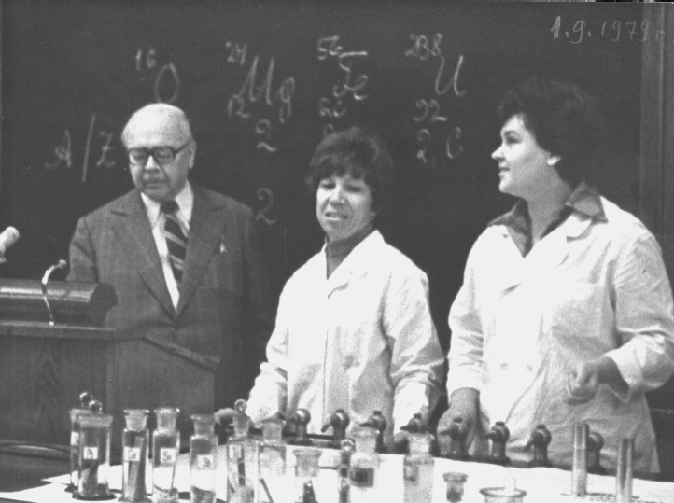
В.И. Спицын на лекции (1.09.1979 г).
Лекционные демонстраторы - Н.А. Субботина и Н.П. Абдуталипова.

3. Сопоставляя свойства и строение соединений, образованных элементами каждой из групп ПС, Виктор Иванович опирался на представления о типе химической связи в неорганических соединениях и в 50-60-е гг широко использовал теорию поляризации (ТП). Уже в то время существовало неоднозначное отношение к объяснению закономерностей в изменении свойств химических соединений элементов по группам и периодам с позиций теории поляризации, хотя и признавалось, что поляризационные отношения между электронными оболочками взаимодействующих атомов или ионов разных элементов вносят заметный вклад в образование химической связи. При этом, конечно, речь идет только о тенденции в изменениях свойств, а не о количественных оценках. Однако, признавая ограниченность ТП, им признавалось целесообразным для простоты все же использовать поляризационные характеристики различных элементов, специально оговаривая приближенность подхода с точки зрения ТП.
Принимаемый в лекциях В.И. Спицына модифицированный «поляризационный подход» к объяснению реакционной способности и строения неорганических соединений, основан на тех же положениях, что и, например, правило Пирсона «мягкое – мягкое», «жесткое – жесткое», и заключается в рассмотрении зависимостей типа химической связи от поляризационных характеристик взаимодействующих атомов.
Зависимость свойств неорганических соединений от типа химической связи рассматривалась практически в каждой лекции В.И. Спицына, посвященной «химии элементов». Высокая температура плавления и кипения соединений оценивались как свидетельство преимущественно ионной связи. Низкая температура плавления и кипения, естественно, указывает на структуру с преимущественно ковалентной связью. Исключения (алмаз, нитрид бора, летучие комплексы РЗЭ) обсуждались отдельно.
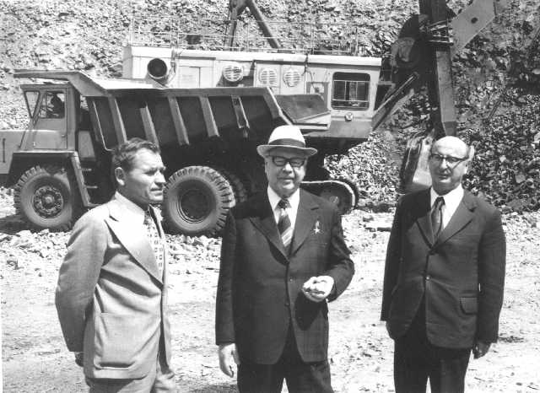
4. Виктор Иванович считал и пояснял это позже, в лекции «Обзор металлов», что ХХ век является веком редких элементов – без их использования технические достижения, в том числе, получение ядерной энергии, фантастические успехи в космосе, в электронике не могли быть реализованы.

В.И.Спицын осматривает молибденовый рудник в г.Сорск (под Красноярском) 1978

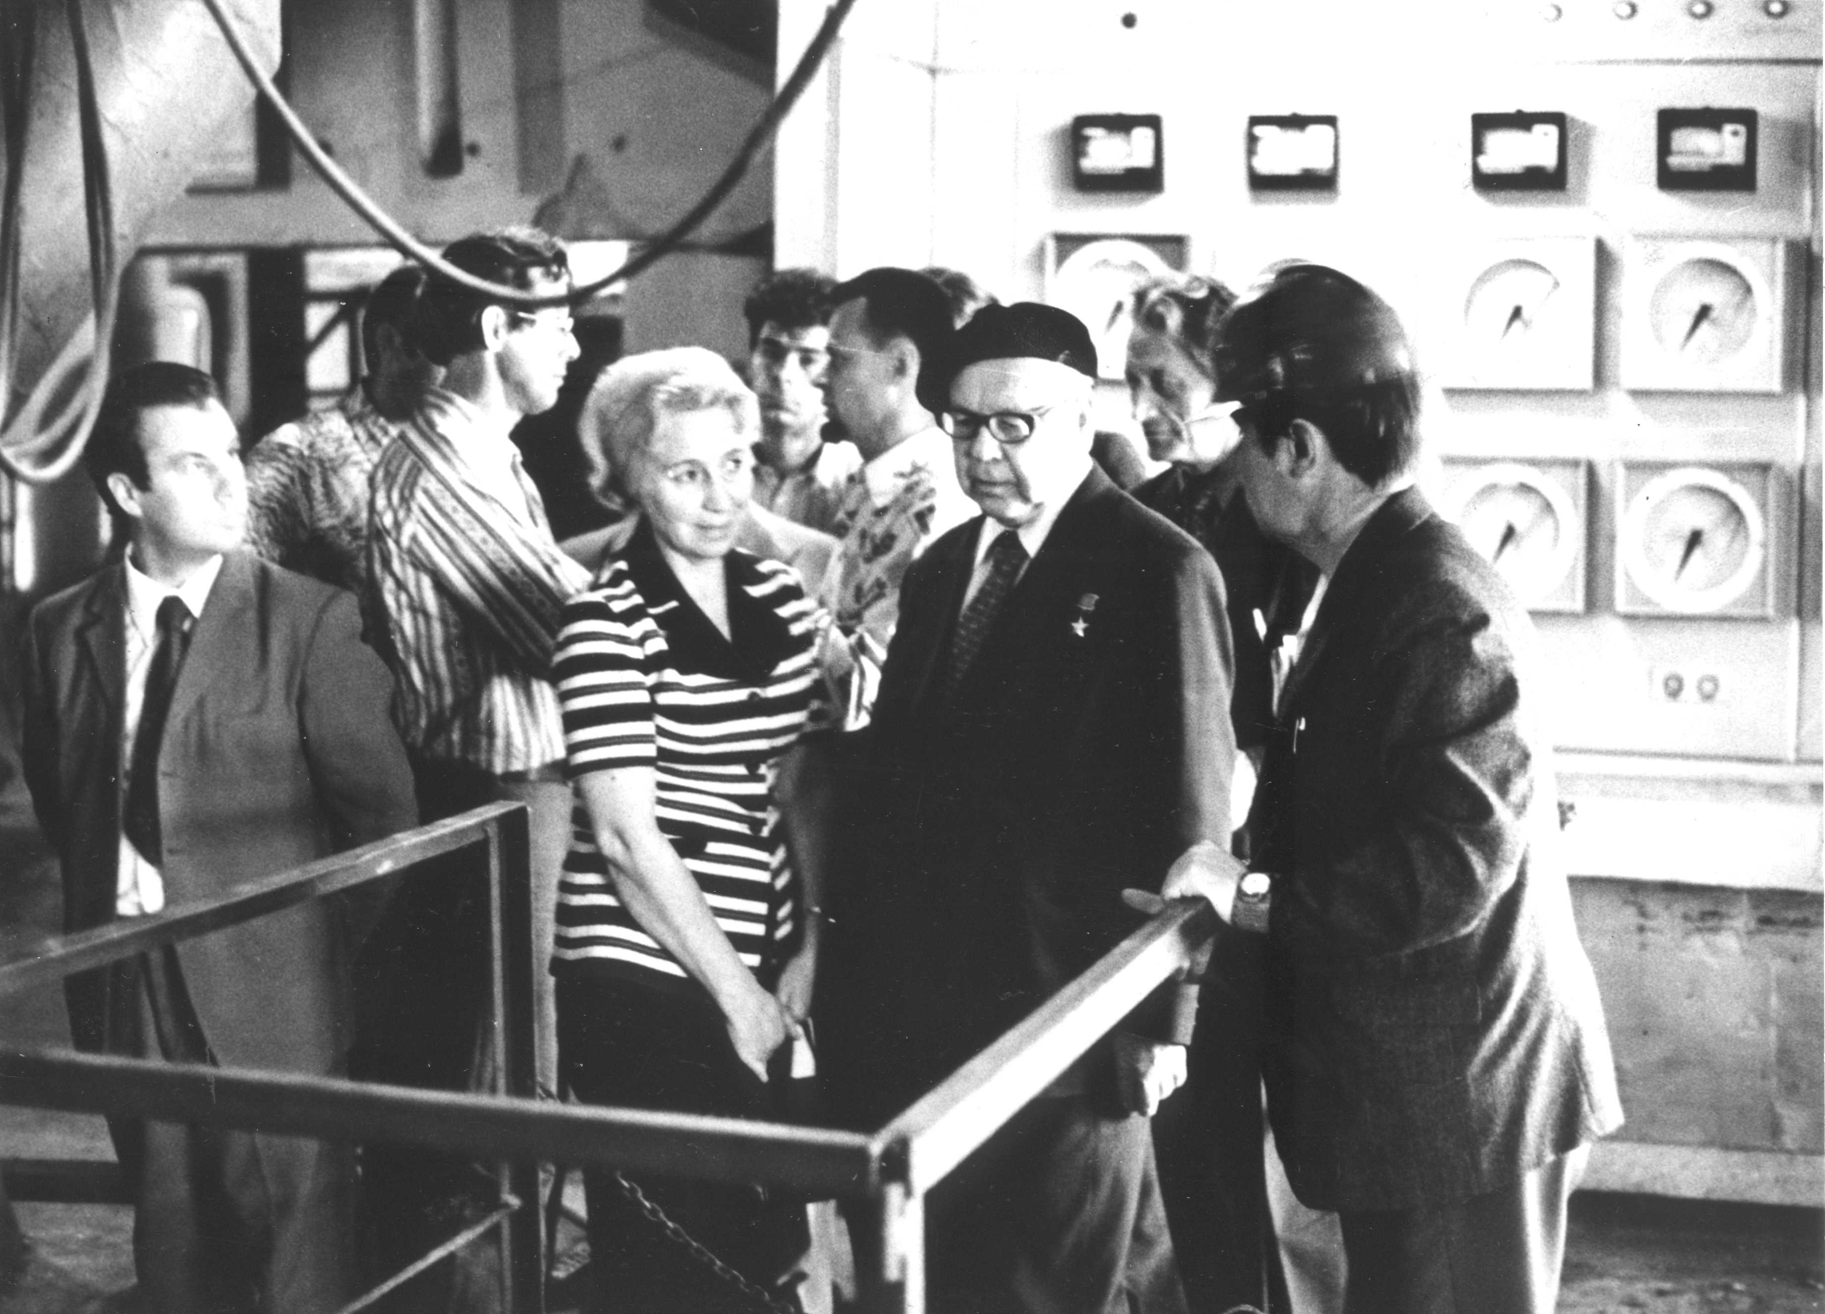
«Технологическая затравка» способствовала тому, что Виктор Иванович на всю жизнь сохранил интерес к производству неорганических веществ. Он считал необходимым включать в лекционный курс описание важнейших технологических процессов - синтез аммиака, азотной кислоты, серной кислоты, хлора, щелочных металлов, соды, хлорида натрия, принципы переработки берилла, бокситов, принципы выделения хрома из хромистого железняка, получения чугуна и стали, производства из бедных руд меди, серебра, золота, платины, свинца, олова и др. Очевидцы рассказывают, что Виктор Иванович, будучи в командировках, вникал в трудно решаемые заводские проблемы, неутомимо осматривал все технологические узлы, поднимался на высокие эстакады. За ним трудно было «угнаться» даже более молодым сотрудникам и преподавателям. Зная не понаслышке химическую промышленность, Виктор Иванович излагал в лекциях действительно важнейшие принципы производства, не загромождая рассказ второстепенными сведениями.

На фото запечатлен момент, когда окружающие отговаривают Виктора Ивановича от «проникновения» в очень грязное и узкое технологическое помещение на корабле (Владивосток, 1976).

5. Одной из принципиальных особенностей В.И. Спицына как лектора- неорганика было его внимание к геохимическим характеристикам элементов ПС, в том числе, к изотопному составу элементов и радиохимическим свойствам. Лекции Виктора Ивановича «Вопросы геохимии», «Основные законы радиохимии», уникальны, их с громадным интересом воспринимали студенты. Под влиянием заведующего кафедрой преподаватели-неорганики считали своим долгом на зачетах и экзаменах (тогда устных) требовать от студентов знания основных законов геохимии (Оддо, Гаркинса, Менделеева, Гольдшмидта), характеристик изотопного состава природной плеяды элементов, знания основных минералов.
Наиболее важные принципы технологии получения ядерного горючего излагались в лекциях, посвященных химии урана и актинидов. Эти данные представляют особый интерес, так как Виктор Иванович был не сторонним наблюдателем, а активным участником и руководителем соответствующих разработок.
Систематическое чтение лекций по неорганической химии инициировало постановку исследований в ряде областей неорганической химии, для которых закономерности, вытекающие из ПЗ, не были достаточно четко выявлены. Именно это определяло направленность научной тематики кафедры неорганической химии, в частности, лаборатории химии редких элементов, созданной и руководимой В.И. Спицыным.
6. Вслед за Д.И. Менделеевым, В.И. Спицын полагал важнейшими для химических элементов окислительно-восстановительные и кислотно-основные свойства. В лекциях по «Химии элементов» обязательной составляющей была характеристика гидратов оксидов (гидроксидов и кислот). При этом главным критерием интенсивности проявления кислотных или основных свойств был критерий амфотерности.
Долгое время в учебной литературе была принята концепция, согласно которой способность амфотерных гидратов оксидов растворяться и в кислотах, и в щелочах свидетельствует о своеобразном сочетании в таких соединениях свойств и кислот, и оснований. Это предположение основывалось чаще всего на результатах рН- метрического титрования – рассчитывались константы диссоциации гидратов оксидов по кислотному и основному типу. К сожалению, эти эксперименты принципиально неточны, когда речь идет о системах с малорастворимыми гидроксидами: гидроксиды элементов-металлов во времени стареют, пептизируются, многие из них представляют собой не гидроксиды, а основные соли состава, зависящего от режима подщелачивания, наконец, измерения рН в щелочных растворах неточны из-за ошибки в работе стеклянного электрода и поглощения СО₂ из атмосферы. Поэтому результаты, опубликованные разными авторами, редко совпадают. Однако все же оценки одного порядка констант диссоциации гидроксидов по основному и кислотному типу были получены, что позволяло трактовать амфотерные гидроксиды и как основания, и как кислоты.
Сейчас от такой трактовки отказались. Установлено, что растворение гидроксидов элементов-металлов в щелочах происходит вследствие образования гидроксокомплексов, имеющих, в отличие от гидроксидов, не полимерное цепочечное строение, а островную структуру и поэтому растворимость, например, гидроксокомплекса лютеция с ионами калия во внешней координационной сфере, обусловлена не нейтрализацией щелочью гипотетической кислоты H₃LuO₃, а образованием растворимой соли K₃LuO₃.
Очевидно, впрочем, что образование гидроксокомплексов наиболее вероятно в случае небольших и высоко заряженных катионов элементов-металлов, повышения вероятности превращения молекул воды, гидратирующих катионы в водных растворах, в ионы гидроксила с высвобождением протонов: [Lu(OH₂)_{n}]³⁺ ↔ [Lu(OH₂)_{n-1}(OH)]²⁺ + H⁺. Диссоциация молекул гидратной воды под действием сильно поляризующих ионов повышает кислотность среды и рассматривается как гидролиз. Однако, даже в самых благоприятных случаях (гидроксиды алюминия, бериллия) гидратная вода не отщепляет обоих протонов, т.е. гидроксокомплекс не перестраивается в оксоанион, в данном случае - в LuO₃³⁺, а гидроксид Lu(OH)₃ - в кислоту H₃LuO₃.
Таким образом, комплексообразующие свойства катионов элементов-металлов и «прежние» кислотные свойства гидроксидов максимально выражены у сильно поляризующих катионов, и здесь нет противоречия – разница только в механизмах образования гидроксокомплексов и оксокислот – последний, судя по всему, маловероятен.
Естественно, что у РЗЭ(III) к образованию гидроксокомплексов (как и к гидролизу) больше всего способны небольшие катионы – Sc³⁺, Lu³⁺, Yb³⁺. Именно для них были синтезированы (ампульный синтез, среда концентрированной щелочи) гидроксокомплексы Na₃[Sc(OH)₆], Na₃[(Lu,Yb)(OH)₆] – работы Б.Н. Иванова-Эмина. Для всего ряда РЗЭ такой синтез не удалось осуществить, что косвенно свидетельствовало о слабой комплексообразовательной способности и, следовательно, о слабой амфотерности большинства РЗЭ.
Есть, однако, другой способ фиксации амфотерности соединений элементов-металлов. Это твердофазный синтез смешанных (по элементу-металлу) оксидов. Если, например, взаимодействие оксидов РЗЭ и щелочных элементов (ЩЭ) ведет к образованию соединений, в которых роль катионов РЗЭ и ЩЭ по отношению к кислороду сопоставима, очевидно, что оксид РЗЭ не амфотерен, он не в состоянии перетянуть к себе кислород и образовать оксоанион. Напротив, если образуется солеобразное соединение типа (ЩЭ)[(РЗЭ)О₂] , где РЗЭ выполняет роль анионообразователя, - кислород стянут к катиону РЗЭ, амфотерность РЗЭ можно считать доказанной. Понятно, что анализ строения продуктов взаимодействия оксидов должен быть проведен методом рентгенографии.
В МГУ такое исследование по инициативе В.И. Спицына выполнила И.А. Муравьева под руководством Л.М. Ковбы. Твердофазное взаимодействие оксидов РЗЭ, ЩЗЭ и ЩЭ проводилось по реакциям типа: La₂O₃ + BaCO₃ = BaLa₂O₄ + CO₂; Er₂O₃ + 2LiNO₃ = 2LiErO₂ + 2NO₂ + 0,5 O₂. Как и следовало ожидать, образование оксоанионов происходило только в случае самых малых по размеру трехзарядных катионов - Sc, Lu, Yb, Tm, Er, причем только в тех случаях, когда партнером по синтезу у оксидов РЗЭ были оксиды самых больших ЩЗЭ и ЩЭ. Наибольшее число оксосолей РЗЭ было получено в системах с ВаО и Na₂O. Для оксида кальция со всеми РЗЭ были получены только смешанные оксиды – катион Са²⁺ составлял слишком сильную конкуренцию ионам РЗЭ³⁺ в «борьбе» за ионы О²⁻. Из ЩЭ самым сильным конкурентом за кислород оксоаниона оказался, естественно, Li. В присутствии Li по отношению к кислороду конкурентоспособными оказались только Sc и Lu.
Виктор Иванович был доволен результатами исследований – на лекциях он теперь мог с уверенностью говорить о слабой амфотерности РЗЭ, усиливающейся симбатно уменьшению ионного радиуса РЗЭ(III).
Виктор Иванович в лекциях подчеркивал противоположный характер изменения стабильности высших и низших состояний окисления элементов в главных и побочных группах «короткопериодного» варианта ПС – переходные и пост-переходные элементы стабилизируются в аномальных состояниях окисления по разным законам. Примером может быть 4-я группа. Из элементов группы титана (переходные элементы) наиболее устойчив в низких состояниях окисления легкий аналог – титан, тогда как в группе германия (пост-переходные элементы) самым устойчивым в низшем валентном состоянии является свинец – тяжелый аналог. Такая закономерность означает, что у элементов этих групп по-разному изменяется способность образовывать ионную и ковалентную связь при изменении размеров атомов (в группах ПС). считается, что атомы переходных элементов (группа титана) имеют жесткую, недостроенную d-электронную оболочку. Поэтому максимальное влияние на атомы-партнеры по химической связи оказывает легкий аналог – титан. Он прочнее, чем тяжелые аналоги, удерживает валентные электроны и поэтому достаточно стабилен в восстановленном, трехвалентном состоянии, в отличие от тяжелых аналогов (циркония, гафния), которые при обычных условиях существуют только в состоянии окисления +4. У атомов постпереходных элементов группы германия сформирована 18-электронная оболочка, а с ростом радиуса атомов повышается ее деформируемость. Следствием является легкость восстановления тяжелого аналога – свинца – из четырех в двухвалентное состояние (за счет перехода электронов с атомов-партнеров по связи на ион Рb⁴⁺). В то же время легкие аналоги – германий и олово – претерпевают такой переход с трудом. Олово более стабильно в четырехвалентном состоянии, а в двухвалентном состоянии оно - сильный восстановитель, и, наконец, для германия двухвалентное состояние вообще не характерно.
В каких типах химических соединений стабилизируются элементы в неустойчивых валентных формах (состояниях окисления)?
Известно, что низкие состояния окисления элементов-металлов характерны для катионных состояний, например, Сr²⁺, V²⁺, а в высших состояниях окисления эти элементы наиболее стабильны во фторидах и оксосоединениях.
В оксидах и фторидах (MnO₂, AgF₂, Fe₃O₄, CoF₃ и др.) зафиксирован достаточно высокий эффективный заряд на атомах элемента-металла, что свидетельствует о преимущественно ионном типе связи в этих соединениях. Большое сродство к электрону фтора и кислорода не позволяет высоко заряженным катионам элементов-металлов восстановить свою электронную оболочку за счет анионов F⁻ и О²⁻ или сместить на себя электронную плотность с этих ионов с образованием ковалентной связи, как это бывает, когда партнерами по химической связи кислорода и фтора являются элементы-неметаллы, например, хлор.
Однако и в производных элементов-металлов наиболее высокие состояния окисления фиксируются в ковалентных оксосоединениях [перманганаты, ферраты (VI) и т.д.]. Практика показывает, что синтезу таких производных способствует щелочная среда. Появление протонов в реакционной среде резко понижает стабильность высоких валентных состояний. Это относится и к элементам-металлам, и к элементам-неметаллам. Общеизвестно, что все оксокислоты – значительно более сильные окислители, чем соответствующие оксосоли.
Виктор Иванович в своих лекциях и на экзаменах, спрашивая студентов, очень важное значение придавал правильной оценке роли среды в окислительно-восстановительных процессах. Студенты должны были твердо усвоить, что «протонирование» оксоанионов, даже кратковременное, если речь идет о сильных кислотах типа серной, азотной, хромовой, марганцевой, понижает стабильность высокого окислительного состояния. Это следствие образования водородных связей, которые понижают симметрию оксоанионов (SO₄²⁻, CrO₄²⁻ и т.д.), удлиняют одну или несколько связей элемент-кислород, что делает соединение менее прочным, чем в щелочной среде, где такое искажение симметрии отсутствует.
Можно было бы еще многое сказать о В.И. Спицыне, как педагоге. Заметим только, что уже будучи тяжело больным Виктор Иванович находил в себе мужество и продолжал читать лекции, которые проходили, как обычно (!) на высоком теоретическом и интеллектуальном уровне.

3. Общественная работа
Виктор Иванович всегда активно участвовал в общественной и общеcтвенно-научной жизни страны. Его неоднократно избирали заместителем академика-секретаря Отделения химических наук и Отделения общей и технической химии АН СССР. Будучи председателем Научного Совета АН СССР по неорганической химии и главным редактором Журнала неорганической химии, членом многих ученых Советов (в МГУ и в других институтах и вузах), Виктор Иванович реально и эффективно влиял на развитие науки в нашей стране. В частности, он много лет был председателем Межведомственной комиссии по координации работ, выполняемых совместно АН СССР, Министерствами химической промышленности и нефтехимической промышленности. В течение ряда лет Виктор Иванович был членом научно-консультативного комитета Международного агенства по атомной промышленности (МАГАТЭ).
Виктор Иванович вступил в КПСС в 1941 году, в самое военное лихолетье, что вполне его характеризует. В 1934 – 1938 гг. он состоял депутатом Бауманского районного совета депутатов трудящихся Москвы, избирался делегатом ХХIII съезда КПСС, многих партийных конференций, членом пленума Октябрьского райкома КПСС г. Москвы.
В.И. Спицын постоянно участвовал в международных научных конгрессах и конференциях, на которых достойно представлял русскую и советскую науку и освещал ее достижения, он посещал различные страны, где читал лекции и знакомился с зарубежным опытом.

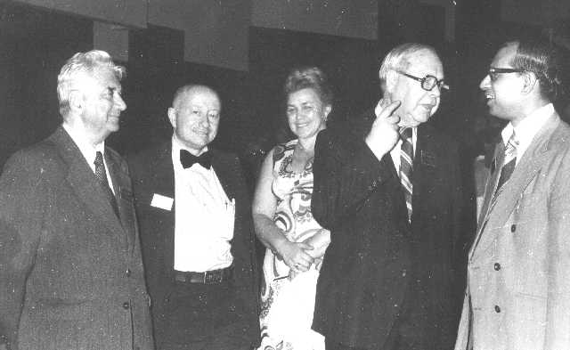
В.И.Спицын на ХХ Международной конференции по координационной химии. Калькутта. 1979. (первый слева -академик Н.М. Жаворонков, в середине д.х.н. И.А. Захарова)
Научная деятельность В.И. Спицына высоко оценена у нас в стране и за рубежом. В 1946 году он был избран членом-корреспондентом АН СССР, а в 1958 г- действительным членом Академии наук СССР, в 1969 году ему присвоено звание Героя Социалистического Труда за большие заслуги в развитии советской науки, он являлся кавалером 5-х орденов Ленина, ордена Октябрьской Революции, ордена Трудового Красного Знамени и ряда медалей.

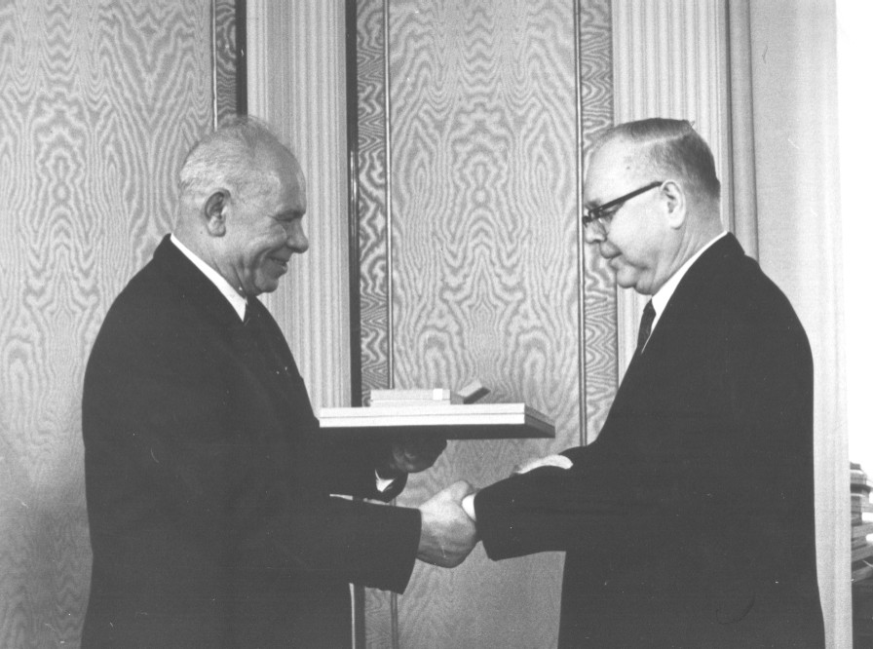
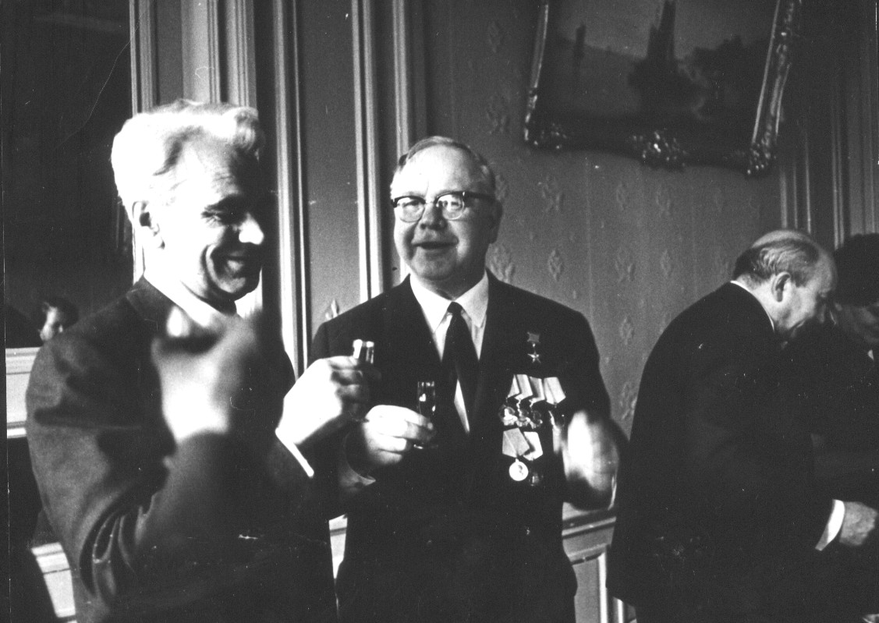
Награждение. На банкете в честь награждения (слева Президент АН СССР, академик М.В. Келдыш). Момент вручения Золотой звезды Героя Социалистического Труда и ордена Ленина (вручает Председатель Президиума Верховного Совета Н.В. Подгорный)

Виктор Иванович избран почетным доктором Лейпцигского и Вроцлавского университета, почетным членом Польского и Индийского химических обществ, состоял действительным членом Саксонской академии наук, академии наук ГДР и Польши.
Мы, ученики Виктора Ивановича вспоминаем его с благодарностью и с гордостью за советскую науку и педагогику, которым он верно и талантливо служил.
Л.И. Мартыненко, Ю.М. Киселев, А.Н. Григорьев

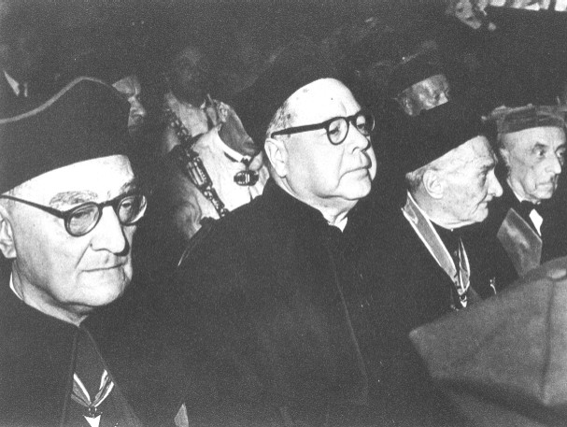
Виктору Ивановичу в очередной раз присуждено звание «почетный доктор»
(на торжественном заседании в стенах Вроцлавского университета).

В.И. Спицын - создатель Научного совета АН СССР по неорганической химии
К началу 60-х годов ХХ столетия неорганическая химия стала теоретической и экспериментальной основой получения неорганических соединений с планируемыми свойствами, а также основой создания новых материалов для различных областей науки и техники: жаростойких, тугоплавких, твердых, режущих, полупроводниковых и других веществ, обладающих электрофизическими свойствами, материалов для квантовой электроники, катализаторов и многих других. Исследования в области неорганической химии помогали усовершенствовать существующие и создавать новые схемы переработки минерального сырья.
С целью развития этих исследований по инициативе В.И. Спицына при Отделении общей и технической химии Академии Наук Советского Союза в 1963 году был создан Научный совет по неорганической химии, которым Виктор Иванович руководил в течение 25 лет, вплоть до своей кончины. В состав Совета первоначально входило две секции: химии комплексных соединений и химии радиоактивных элементов.
С каждым годом деятельность Совета расширялась и к 1988 году Совет состоял из одиннадцати секций: простых неорганических соединений; строения неорганических соединений; химии координационных соединений; химии твердого тела; бионеорганической химии; физико-химического анализа солевых систем и природных соединений; применения меченых атомов в исследованиях неорганических соединений; химической технологии неорганических веществ; Научный совет АН Украинской ССР по неорганической химии (на правах секции); Научный совет АН Молдавской ССР по химии координационных соединений и их применению в народном хозяйстве (на правах секции); Научный совет Сибирского Отделения АН СССР по неорганической химии (на правах секции). Кроме того, при Совете и его секциях работало десять комиссий.
В связи с тем, что Совет стал координировать научные исследования, практически по всем направлениям неорганической химии с 1970 года он уже был в ведении двух отделений АН СССР: Общей и технической химии и Физико-химии и технологии неорганических материалов.
Членами совета и его секций являлись крупнейшие ученые - специалисты в области неорганической химии и примыкающих к ней областей химической науки (кристаллохимии, квантовой химии, химии твердого тела и др.) и высококвалифицированные химики - неорганики.
Основными задачами, которыми определялась деятельность совета, были:
1. Повышение научного уровня и эффективности исследований, проводимых в стране по неорганической химии;
2. Содействие быстрейшему внедрению результатов научных изысканий в практику.
Для выполнения поставленных задач Совет осуществлял координацию работ, проводимых по неорганической химии в научных учреждениях АН СССР, академий наук союзных республик, некоторых отраслевых институтах различных министерств СССР и РСФСР, а также вуз`ах страны. Привлечение к актуальной научной тематике многочисленных преподавателей неорганической химии Виктор Иванович Спицын считал одной из важнейших задач своей научно-организационной деятельности.
Совет поддерживал тесную связь с 15 институтами АН СССР, 12 институтами Научных центров и филиалов АН СССР, 20 институтами академий наук союзных республик, 80 вуз`ами и 46 учреждениями, относящимися к различным министерствам и ведомствам (всего 173 научных и учебных учреждений).
По запросу Совета в конце года в секретариат поступали отчеты учреждений о результатах научных исследований за прошедший год. Секретари Совета анализировали полученные материалы и составляли сводные отчеты о наиболее важных и крупных достижениях в области неорганической химии. При этом отражалась деятельность наибольшего числа учреждений. Объем отчета обычно составлял 100 - 110 страниц машинописного текста. Эти отчеты вызывали большой интерес не только у членов Совета, но и у многих химиков - неоргаников и смежных специалистов, поскольку содержали сведения о новейших достижениях в области неорганической химии.
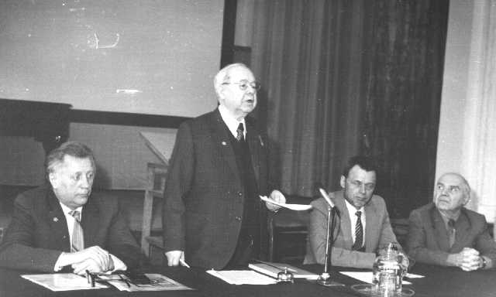

Выступление В.И. Спицына на выездном заседании Научного Совета. Свердловск. 1974 г. Слева направо –академик Г.П.Швейкин -преемник Виктора Ивановича на посту председателя этого Совета-, В.И. Спицын, проф. В.В.Зеленцов и академик АН Украины Б.К.Яцимирский).

Сводные отчеты рассылались членам Совета и ведущим научным учреждениям в области неорганической химии, а также обсуждались на ежегодных заседаниях совета, посвященных итогам за истекший год.
Следует отметить, что при утверждении ВАК`ом диссертационных работ и присвоении ученых званий в качестве положительной оценки деятельности соискателя учитывалось помещение основных результатов его работы в эти отчеты.
Но не этим определялась ценность ежегодных отчетов, прежде всего, они позволяли проводить анализ научных достижений, на основании чего Совет мог выделять актуальные направления и определять прогрессивные пути их развития.
Несмотря на то, что Научный совет по неорганической химии АН СССР являлся консультативным органом, он давал рекомендации по внедрению законченных работ и всячески содействовал быстрейшему использованию в практике наиболее ценных научных результатов, чему способствовал высокий авторитет членов Совета и, прежде всего его председателя, академика В.И. Спицына.
С привлечением организаций, работающих в области неорганической химии, Совет составлял координационные пятилетние и перспективные планы.
Широкая осведомленность Совета о состоянии исследовательских работ учреждений позволяла устранять излишний параллелизм в научной тематике и осознанно выбирать важнейшие направления, а также устанавливать тесную связь научных изысканий с задачами производства.
На заседаниях Совета, которые проводились два-три раза в год, помимо решения организационных вопросов (утверждения планов работы Совета и его секций, обсуждения планов и отчетов научных учреждений, рекомендации поездок делегаций и отдельных ученых за границу, рекомендации монографий к изданию и т.д.) заслушивались научные доклады по наиболее актуальным направлениям неорганической химии (химия твердого тела, строение вещества, химия координационных соединений в растворе, расплаве и газовой фазе, энергоемкие соединения, состояние и перспективы развития химии и технологии платиновых металлов, химия инертных газов и др.).
Очень большое внимание уделял В.И. Спицын организации всесоюзных конференций, совещаний, симпозиумов, школ и т.д., которые позволяли всесторонне обсуждать важнейшие научные достижения, обмениваться опытом, выявлять актуальные направления развития неорганической химии, а также привлекать молодых специалистов к решению сложных задач и, что очень важно, помогали устанавливать деловые контакты между научными учреждениями и отдельными учеными.
Стали традиционными научные форумы по химии платиновых металлов (Черняевские совещания) и комплексных соединений (с 1973 года – Чугаевские конференции). На одном из таких совещаний была создана Секция при Совете по бионеорганической химии. Раз в три года проходили всесоюзные совещания по применению физических и математических методов в исследованиях неорганических соединений, где заслушивались также результаты работ, связанных с проведением квантово-химических расчетов.
Большое значение в развитии работ по химии и технологии таких важнейших для многих отраслей народного хозяйства элементов, как ванадий, молибден и вольфрам имели всесоюзные совещания, посвященные обсуждению результатов научных исследований строения и свойств самых разнообразных соединений этих элементов, а также проблемам аналитической химии и технологии получения ванадия, молибдена и вольфрама и их соединений из природного сырья. Рассматривались также вопросы практического использования соединений этих элементов.
Виктор Иванович считал необходимым включать в программы совещаний наряду с докладами от научно-исследовательских учреждений также доклады, представленные заводскими лабораториями и промышленными предприятиями.
С большим успехом проходили совещания по химии твердого тела, Местом проведения этих совещаний был избран Урал, поскольку Уральская школа химиков, возглавляемая академиком Г.П. Швейкиным, в СССР являлась одной из ведущих в этом направлении. Важность проблем, входящих в этот раздел неорганической химии, обусловило необходимость создания при Совете секции по химии твердого тела.
Для ознакомления членов Совета с состоянием научно-исследовательских работ в учреждениях, удаленных от Москвы, и в институтах республиканских академий наук по инициативе В.И. Спицына проводились выездные сессии Совета. На заседаниях этих сессий заслушивались доклады сотрудников местных учреждений, а также членов Совета. Членами Совета посещались также лаборатории институтов и вуз`ов, где участники детально знакомились с научным уровнем проводимых исследований и материальной оснащенностью лабораторий.
Одной из важных задач выездных сессий Совета и его секций являлось ознакомление с производственными предприятиями республики, края или области. Такие выезды членов Совета совместно с учеными местных научно-исследовательских учреждений позволяли получать представления о запросах промышленности и устанавливать контакты между местными промышленными организациями и научными учреждениями, а также направления совместных работ.
Кроме того, Виктор Иванович помимо научных докладов всегда выступал с лекциями в местных учебных заведениях, проводил консультации по различным вопросам неорганической химии и того же требовал от всех участников выездных сессий. Такие выезды становились всякий раз событием для сотрудников научных учреждений и преподавателей вуз`ов тех территорий, где проводились выездные сессии Научного совета АН СССР по неорганической химии.
Важное место в деятельности Совета занимала работа, связанная с укреплением и развитием международных научных связей. Члены Совета неоднократно выезжали за рубеж для участия в конгрессах, симпозиумах и совещаниях, а также для ознакомления с постановкой научно-исследовательских работ в учреждениях различных стран. Доклады об этих поездках также заслушивались на заседаниях Совета.
Следует отметить, что вся научно-организационная работа проводилась членами Совета, включая ученых секретарей Совета и его секций, на общественных началах.
Материально-техническое обеспечение Совета осуществлялось Институтом физической химии АН СССР, директором которого являлся председатель Научного Совета АН СССР по неорганической химии - академик В.И. Спицын.

К.М. Дунаева, Н.А. Субботина
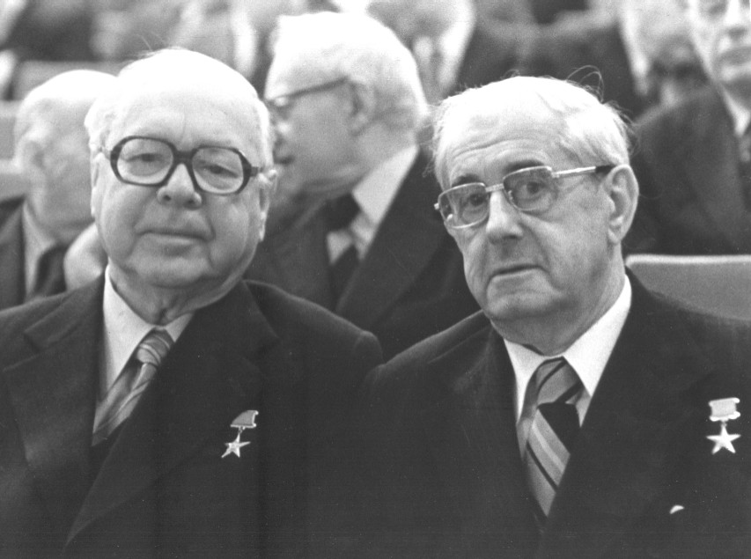
Два крупнейших химика Советского Союза – неорганик и аналитик– академики Виктор Иванович Спицын и Иван Павлович Алимарин в Кремлевском Дворце съездов.1980.

Напомним, что этот орден в СССР являлся высшей государственной наградой.

